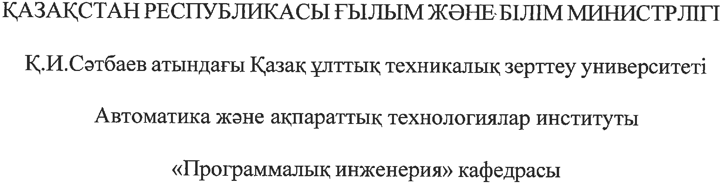

Бақберген Бауыржан Жеңісбекүлы
Түсіндірме жазба
Дипломдық жобаға

6B06102 – Computer Science

Алматы – 2025



Қорғауға жіберілді
ПИ кафедра меңгерушісі
Тех. ғыл. канд. Қауым профессор
_____________ Ф.Н. Абдолдина
“_____” ___________ 2025 ж
Түсіндірме жазба
Дипломдық жобаға
Тақырыбы: «BookSwapAI»: кітап алмасу және жеке ұсыныстарға арналған интелектуалды мобильді бағдарлама
6B06102 – Computer Science

Орындады  Рецензент:  Тех. ғылым. канд, доцент  ______ А.Н.Темирбеков  " "_ 2025 ж.  Алматы 2025 | Бақберген Б  Ғылыми жетекшісі:  Тех. ғылым. канд., ассоц. профессор  Аяпбергенова Асем Тултановна  " "_ 2025 ж

БЕКІТЕМІН
ПИ кафедра меңгірушісі
Тех.ғылым, ассоц.профессор
Ф.Н. Абдолдина
« » _2025 ж.
Дипломдық жобаны орындауға
ТАПСЫРМА
Білім алушыға Бақберген Бауыржан
Тақырыбы: «BookSwapAI»: кітап алмасу және жеке ұсыныстарға арналған интелектуалды мобильді бағдарлама.
Академиялық мәселелер бойынша проректор бұйрығының
_____ __________2025ж шешімімен бекітілген.
Орындалған жобаның өткізу мерзімі ___ ______ 2025ж
Дипломдық добаның бастапқы мәліметтері:
Есеп – түсініктеме жазбаның талқылауға берілген сұрақтардың тізімі:
А) Пәндік аймақтың анализі, ұқсас жобалар анализі;
Б) Есептік қойылымды жасау;
В) Жоба архитектурасын жасау;
Г) Жобалау және ыңғайлы әрі түсінікті дизайн жасау;
Д) Бағдарламаны құру,Тесттілеу,кітапханаларды қосу;Графикалық материалдар тізімі(міндетті суреттердің нақты көрсетілуімен) презентацияның _13___ слайдпен берілген құжат түрінде ұсынылған. Ұсынылған негізгі әдебиеттер: __20__ пайдаланылған әдебиеттер тізімінен. Ұсынылған негізгі әдебиеттер: __20__ төленген әдебиеттер жүйесінен

dssdsdssdsd
dssd

